**PROTOCOLO FINAL PERFIL DE NEGOCIOS**

**DATOS DEL PROYECTO:**

**NOMBRE DE LA EMPRESA**: **ECORACE S.A.**

**NOMBRE DE LA IDEA DE NEGOCIO**: reciclaje de llantas para crear gránulos de caucho.

**DATOS DE LOS PARTICIPANTES:**

|  |  |  |  |  |
| --- | --- | --- | --- | --- |
| ITEM | NOMBRES Y APELLIDOS COMPLETOS | CÓDIGO | EMAIL | CELULAR |
| 1 | Juan Carlos Mendoza Torre | 37408 | Juanmendoza-05@hotmail.com | 3134196443 |
| 2 | Joshuar Andrés Noya Arrieta | 47084 | [josharrieta15@hotmail.com](mailto:josharrieta15@hotmail.com) | 3008298699 |
| 3 | Saray Rocío Orozco Sepúlveda | 47398 | Sarayoro1001@gmail.com | 3014666871 |
| 4 | Katy Blanco Gulfo | 44200 | [kgblancogulfo@gmail.co](mailto:kgblancogulfo@gmail.com)m | 3007904425 |
| 5 | Carlos León Macías Mar | 52647 | [Clmacias00@gmail.com](mailto:Clmacias00@gmail.com) | 3202635177 |
| 6 | Rafael De hoyos Mendoza | 40990 | [rafaeldehoyosmendoza@gmail.com](mailto:rafaeldehoyosmendoza@gmail.com) | 3107046843 |

Docente Tutor: Derlys Garnica Román

**TABLA DE CONTENIDO**

Contenido

INTRODUCCIÓN 3

1. DESCRIPCIÓN DEL PROBLEMA 3

**1.1. Formulación del Problema** 4

**1.2. Nombre del producto** 4

2. OBJETIVOS 4

2.1 General 4

2.2 Específicos 5

3. JUSTIFICACIÓN: 5

4. MARCO REFERENCIAL 6

**4.1 Marco Teórico** 6

4.2 Marco Conceptual 8

4.3 Marco Legal 8

**I.** GESTIÓN COMERCIAL 10

ESTUDIO DE MERCADO 10

Análisis del Sector/Entorno/Contexto: 10

Análisis de Clientes: 10

Análisis de la Competencia 13

Análisis de Proveedores 14

Proveedores Potenciales: 15

LOGOTIPO: 16

MEZCLA PROMOCIONAL 16

Política de Producto: 16

Política de Precio: 17

Política de Plaza – Distribución: 19

Política de Promoción – Publicidad: 20

**II.** **GESTION TECNICA – GESTION FINANCIERA** 21

**GESTION TECNICA** 21

**GESTION FINANCIERA** 25

**III.** **GESTION ADMINISTRATIVA Y LEGAL** 27

IV. BIBLIOGRAFÍA 33

Bibliografía 33

Índice de tablas

Ilustración 1 Ubicacion de la empresa 24

Ilustración 2 plano de la empresa ecorace 24

Ilustración 3 25

Ilustración 4 25

Ilustración 5 26

Ilustración 6 26

Ilustración 7 26

Ilustración 8 organigrama 32

# INTRODUCCIÓN

## DESCRIPCIÓN DEL PROBLEMA

En Colombia, la gestión inadecuada de las llantas usadas constituye un grave problema ambiental y de salud pública. La falta de un sistema eficiente de disposición final ha llevado a que muchas llantas sean abandonadas en espacios abiertos, ríos y zonas urbanas. Esta práctica irresponsable provoca una serie de consecuencias negativas para el medio ambiente y la sociedad.

Según la Agencia Nacional de Tierras, "en Colombia se generan anualmente 7.5 millones de llantas usadas, de las cuales solo el 7% tienen una disposición final adecuada" (Autoridad Nacional de Licencias Ambientalaes, 2021). Además, las llantas abandonadas se convierten en focos de contaminación ambiental. Al acumular agua de lluvia, se convierten en criaderos ideales para mosquitos, lo que aumenta el riesgo de enfermedades transmitidas por ellos, como el dengue, el Zika y el chikungunya y la fiebre amarilla. (Ministerio de Ambiente y Desarrollo Sostenible, 2018).

Otro aspecto preocupante es la falta de aprovechamiento de los materiales y recursos presentes en las llantas usadas. Estos neumáticos contienen componentes valiosos, como el acero y el caucho, que podrían ser reciclados y reutilizados en la fabricación de nuevos productos. Sin embargo, la ausencia de una infraestructura sólida para el reciclaje de llantas limita estas oportunidades y conduce a la pérdida de recursos importantes.

Por lo que, para hacer frente a este problema es fundamental implementar políticas integrales de gestión de llantas usadas que abarquen la recolección, el transporte, el reciclaje y la disposición final adecuada. Esto implica la promoción de sistemas de recolección efectivos, la creación de centros de reciclaje especializados y la sensibilización de la población sobre la importancia de un manejo responsable de las llantas. Asimismo, es necesario fomentar la investigación y el desarrollo de tecnologías innovadoras que permitan un mayor aprovechamiento de los materiales presentes en las llantas usadas.

## **1.1. Formulación del Problema**

¿De qué manera la implementación de un sistema de recolección y transformación de llantas usadas puede resolver el impacto ambiental ocasionado por la disposición final inadecuada de estas llantas?

## **1.2. Nombre del producto**

ECORACE se especializa en la recolección y transformación de llantas usadas en gránulos de caucho reciclado, esta es una alternativa viable para la fabricación de nuevos productos minimizando el impacto ambiental que las llantas producen a los ecosistemas

El reciclaje de las llantas para su trasformación en gránulos de caucho presenta varios beneficios, como la contribución a la preservación del ambiente y la reducción de la huella de carbono, por medio del aprovechamiento de las llantas usadas.

Además, los gránulos de caucho reciclados tienen diversas características: son resistentes, duraderos y fáciles de mantener, estos también tienen diferentes usos para crear diversos subproductos pisos decorativos, suplemento en el asfaltado, grama para pisos recreativos y deportivos entre otros. Al ser un producto muy versátil se pueden adaptar a las necesidades específicas de cada espacio.

Los gránulos de caucho reciclado son una alternativa sostenible, segura, resistente y versátil para la construcción de áreas recreativas y deportivas.

# OBJETIVOS

## General

Implementar un sistema eficiente de recolección y transformación de llantas usadas en Colombia, con el fin de reducir la gestión inadecuada de estos residuos y promover su adecuado aprovechamiento.

## Específicos

* Establecer una red de recolección de llantas usadas en el departamento de Bolívar, que abarque tanto áreas urbanas como rurales, para garantizar la recolección oportuna y efectiva de los neumáticos en desuso.
* Establecer alianzas y colaboraciones con entidades locales, como talleres de automóviles, distribuidores de llantas y empresas de transporte, para asegurar la participación activa en el proceso de recolección y transporte de llantas usadas.
* Diseñar y poner en marcha instalaciones de transformación y reciclaje de llantas en el departamento de Bolívar equipadas con tecnologías adecuadas que permitan el procesamiento eficiente y la trasformación de las llantas usadas a gránulos de caucho reciclado.
* Realizar campañas de sensibilización y educación ambiental dirigidas a la población del departamento de Bolívar, con el objetivo de concienciar sobre los riesgos asociados con la gestión inadecuada de las llantas usadas y fomentar prácticas responsables de disposición.
* Fomentar la investigación y el desarrollo de soluciones innovadoras para la reutilización de materiales provenientes de las llantas recicladas en el departamento de Bolívar, con el fin de diversificar las oportunidades de aprovechamiento y promover la economía circular.
* Evaluar periódicamente el sistema de recolección y transformación de llantas usadas a nivel regional, utilizando indicadores de desempeño y análisis de impacto ambiental, para realizar ajustes y mejoras continuas en su funcionamiento y maximizar su eficacia.

# JUSTIFICACIÓN:

El reciclaje de llantas usadas se ha convertido en una práctica necesaria para minimizar los impactos ambientales causados por el desecho de estos materiales en vertederos o su disposición inadecuada en la vía pública. Según la Asociación Nacional de Licencias Ambientales, se estima que en Colombia se desechan cerca de 7.5 millones de llantas cada año lo que representa un grave problema de contaminación del suelo y el aire (Autoridad Nacional de Licencias Ambientalaes, 2021).

En este contexto, La implementación de un sistema eficiente de recolección y transformación de llantas usadas en Colombia se justifica por varias razones fundamentales. En primer lugar, la gestión inadecuada de estos residuos representa un grave problema ambiental y de salud pública en el país. La disposición incorrecta de las llantas en vertederos, ríos y lotes baldíos genera contaminación del suelo, agua y aire, comprometiendo la calidad ambiental y afectando negativamente los ecosistemas locales.

Además, la acumulación de llantas usadas propicia la proliferación de mosquitos transmisores de enfermedades como el dengue, el zika y la fiebre amarilla, representando un riesgo para la salud de la población (Ministerio de Ambiente y Desarrollo Sostenible, 2018). El adecuado manejo de las llantas usadas, mediante su recolección y transformación, contribuiría a reducir la presencia de criaderos de mosquitos y, por ende, a disminuir el riesgo de propagación de estas enfermedades.

Por otro lado, el aprovechamiento de las llantas usadas a través del reciclaje y la transformación en productos útiles presenta una oportunidad económica y de desarrollo sostenible. Las llantas pueden ser reutilizadas para la fabricación de otros productos, como asfalto modificado, pisos deportivos, materiales de construcción y artículos de caucho reciclado. Esto no solo reduciría la dependencia de materias primas vírgenes, sino que también crearía empleos en la cadena de valor del reciclaje y promovería la economía circular (Agudelo, 2018).

En resumen, la implementación de un sistema eficiente de recolección y transformación de llantas usadas en Colombia es necesaria para reducir la gestión inadecuada de estos residuos, mitigar los impactos ambientales y de salud asociados, así como aprovechar su potencial económico y promover el desarrollo sostenible en el país.

# MARCO REFERENCIAL

Antecedentes, Revisión y conclusiones de autores referenciados al tema objeto de estudio

## **4.1 Marco Teórico**

**Tema de investigación:** transformación de llantas usadas a gránulos de caucho reciclado.

**Antecedentes**: En Colombia, el aprovechamiento de llantas usadas para la creacion de gránulos de caucho reciclado es un tema que ha venido ganando importancia en los últimos años. A continuación, se presentan algunos antecedentes relevantes:

* Cempre (Compromiso Empresarial para el Reciclaje) Colombia: Cempre es una organización sin ánimo de lucro que ha trabajado activamente en la promoción del reciclaje en Colombia. Han impulsado proyectos y acciones para fomentar la creación de gránulos de caucho reciclado a partir de llantas usadas. (CEMPRE COLOMBIA, s.f.).
* Gobierno de Colombia, Ministerio de Ambiente y Desarrollo Sostenible: El Ministerio de Ambiente y Desarrollo Sostenible ha establecido regulaciones y políticas para promover el reciclaje de llantas y la creación de gránulos de caucho reciclado en el país. Estas acciones se enmarcan en la gestión adecuada de residuos sólidos y la economía circular. (Ministerio de Ambiente y Desarrollo Sostenible, 2015).
* Industria del reciclaje de llantas en Colombia: En los últimos años, ha habido un desarrollo significativo de la industria del reciclaje de llantas en Colombia. Empresas especializadas han surgido en el país, dedicadas a la recolección, triturado y transformación de llantas usadas en gránulos de caucho reciclado. Estas empresas han contribuido al impulso de la creación de gránulos de caucho reciclado como un producto valorizable. (El Espectador).

**Teoría:**

* **Economía circular:** Esta teoría sostiene que los recursos deben ser utilizados de manera sostenible y eficiente, promoviendo la reutilización, el reciclaje y la reducción de residuos. En el caso de la producción de pisos de caucho reciclado a partir de llantas usadas, se busca aprovechar un recurso que de otra manera sería considerado como desecho, generando un nuevo producto con valor agregado y reduciendo la cantidad de residuos. (Agudelo, 2018).
* **Impacto ambiental:** La producción de pisos decorativos a partir de gránulos de caucho reciclado también está relacionada con la teoría del impacto ambiental, que se refiere a la evaluación de los efectos que una actividad o proyecto puede tener sobre el medio ambiente. En este caso, se busca reducir el impacto ambiental de las llantas usadas, evitando que sean desechadas en vertederos o sitios de disposición final, lo que puede generar problemas ambientales y de salud pública. (Correa & Tamayo, 2018).
* **Economía verde:** Esta teoría se enfoca en el desarrollo de prácticas económicas sostenibles y en la creación de empleos verdes. La producción de pisos de caucho reciclado a partir de llantas usadas puede ser considerada una actividad dentro de la economía verde, ya que genera empleo y promueve la sostenibilidad ambiental. (Duque & Lopera, 2018).
* **Responsabilidad social empresarial:** Esta teoría se refiere a la responsabilidad de las empresas en relación con el impacto social y ambiental de sus operaciones. La producción de pisos de caucho reciclado a partir de llantas usadas puede ser una forma de asumir esta responsabilidad, ya que permite a las empresas contribuir con la protección del medio ambiente y promover prácticas sostenibles. (Garcia & Muñoz, 2019).

## 4.2 Marco Conceptual

* **Reciclaje:** El reciclaje es el proceso mediante el cual materiales que han sido utilizados y que se consideran como desechos son transformados en nuevos productos o materias primas que pueden ser utilizados nuevamente. En el caso de la producción de pisos de caucho reciclado a partir de llantas usadas, se busca aprovechar un recurso que de otra manera sería considerado como desecho, generando un nuevo producto con valor agregado y reduciendo la cantidad de residuos.
* **Gránulos de caucho reciclado:** Los gránulos de caucho reciclado son un producto que se obtiene a partir del proceso de trituración de llantas usadas. Estos gránulos tienen diversas aplicaciones, como en la producción de pisos deportivos, pisos para parques infantiles y, en este caso, en la producción de pisos decorativos.
* **Sostenibilidad ambiental:** La sostenibilidad ambiental se refiere a la capacidad de un sistema o actividad para mantenerse en el tiempo sin comprometer los recursos naturales y el medio ambiente. En el caso de la producción de pisos de caucho reciclado a partir de llantas usadas, se busca promover la sostenibilidad ambiental, reduciendo el impacto de los residuos y aprovechando un recurso que de otra manera sería desechado.
* **Valor agregado:** El valor agregado se refiere al aumento en el valor de un producto o servicio a través de la incorporación de características adicionales que lo hacen más atractivo para los clientes. En la producción de pisos decorativos a partir de gránulos de caucho reciclado, se busca generar valor agregado a través del diseño sostenible y la utilización de un material reciclado.

## 4.3 Marco Legal

* **Resolución 1361 de 2018:** establece las condiciones para la disposición final de llantas usadas en el territorio colombiano, con el fin de prevenir riesgos sanitarios y ambientales. Se establecen las responsabilidades de los productores, importadores y comercializadores de llantas, así como las obligaciones de los gestores de residuos sólidos.
* **Resolución 2184 de 2016:** regula el aprovechamiento de llantas usadas y establece los requisitos para la gestión integral de estos residuos, incluyendo su recolección, almacenamiento, transporte y tratamiento. También establece las obligaciones de los productores, importadores y comercializadores de llantas en relación con la gestión de los residuos generados.
* **Ley 1953 de 2019:** establece medidas para la promoción del reciclaje en el país, con el fin de fomentar la gestión integral de residuos y el aprovechamiento de materiales reciclables, incluyendo las llantas usadas. Se establecen incentivos fiscales y no fiscales para promover la recuperación y reciclaje de estos materiales.
* **Resolución 666 de 2017:** establece los requisitos técnicos y administrativos para la importación de llantas usadas al territorio colombiano. Se establecen medidas de control para prevenir la importación de llantas usadas con fines de disposición final y se promueve su aprovechamiento.

# **GESTIÓN COMERCIAL**

# **ESTUDIO DE MERCADO**

## **Análisis del Sector/Entorno/Contexto:**

## Análisis del sector de reciclaje de llantas y contexto de transformación de llantas usadas a gránulos de caucho reciclado:

## Tendencias y demanda creciente: El sector de reciclaje de llantas ha experimentado un crecimiento significativo en los últimos años debido a la creciente conciencia sobre la importancia de la sostenibilidad ambiental y la necesidad de reducir la generación de residuos. Existe una demanda cada vez mayor de productos reciclados, como los gránulos de caucho reciclado, que pueden ser utilizados en una amplia gama de aplicaciones.

## Beneficios ambientales: El reciclaje de llantas usadas a gránulos de caucho reciclado ofrece beneficios ambientales significativos. Al reciclar las llantas, se evita su disposición en vertederos, lo que contribuye a la reducción de la contaminación del suelo y del agua. Además, se disminuye la necesidad de extraer recursos naturales al utilizar el caucho reciclado como una alternativa sostenible en diversas industrias.

## Normativas y regulaciones: Existen regulaciones y normativas específicas relacionadas con el manejo adecuado de las llantas usadas y el reciclaje. Estas normativas varían según el país y la región, y su cumplimiento es fundamental para garantizar la operación legal y sostenible de las empresas de reciclaje de llantas.

## Innovación y tecnología: El sector de reciclaje de llantas ha experimentado avances significativos en términos de tecnología y procesos de reciclaje. La implementación de maquinaria y equipos especializados, como trituradoras y tamices, ha mejorado la eficiencia y la calidad del proceso de transformación de llantas usadas a gránulos de caucho reciclado.

## Oportunidades de mercado: El uso de gránulos de caucho reciclado se ha extendido a diversas industrias, como la construcción, la fabricación de productos de caucho, la industria automotriz y los pisos deportivos. Esto brinda oportunidades de mercado para las empresas de reciclaje de llantas, ya que pueden ofrecer una materia prima alternativa y sostenible a precios competitivos.

## Desafíos y consideraciones: El sector de reciclaje de llantas también enfrenta desafíos, como la recolección y almacenamiento adecuados de las llantas usadas, la gestión de residuos asociados al proceso de reciclaje y la competencia en el mercado. Además, es importante garantizar la calidad del producto final, cumpliendo con los estándares de granulometría y pureza requeridos por los clientes.

## En resumen, el sector de reciclaje de llantas y la transformación de llantas usadas a gránulos de caucho reciclado presentan un entorno favorable, impulsado por la demanda creciente de productos sostenibles y la conciencia ambiental. Sin embargo, es importante que las empresas del sector estén al tanto de las regulaciones y normativas aplicables, así como de las oportunidades y desafíos del mercado para lograr un crecimiento sostenible y exitoso.

## **Análisis de Clientes:**

Nosotros como empresa ofrecemos calidad, economía y sostenimiento ambiental para nuestros clientes.

Nuestro producto encaja en el mercado con múltiples aplicaciones a nivel industrial, urbano, construcciones, deportivo y recreativo. El producto de distribuiría a empresas que trasformen el caucho, constructoras, y almacenes dedicados al comercio de la construcción, ferreterías y mejoramiento del hogar.

Análisis de los clientes potenciales de ECORACE S.A para la comercialización del gránulo de caucho reciclado:

1. Empresas de pavimentación y construcción: Estas empresas utilizan el gránulo de caucho reciclado como un componente en la fabricación de mezclas asfálticas para la construcción de carreteras, calles y superficies pavimentadas. algunas empresas de este sector incluyen:
   * Constructora ABC
   * Pavimentos y Obras Civiles S.A.
   * Ingeniería Vial y Construcciones
2. Fabricantes de pisos deportivos y superficies de seguridad: Las empresas dedicadas a la fabricación de pisos deportivos, parques infantiles y superficies de seguridad utilizan el gránulo de caucho reciclado como material para crear superficies resistentes, duraderas y seguras. Algunas empresas de este sector son:
   * SportFlooring Solutions
   * SafePlay Surfaces
   * ProDeck Surfaces
3. Industria del caucho y manufactura de productos moldeados: Empresas dedicadas a la fabricación de productos de caucho, como juntas, sellos, tapetes, y otros productos moldeados, pueden utilizar el gránulo de caucho reciclado como materia prima en sus procesos de producción. Algunas empresas en este sector incluyen:
   * Industrias de Caucho S.A.
   * Molduras y Juntas Industriales
   * Productos de Caucho Moldeados
4. Empresas de revestimientos y recubrimientos: Los fabricantes de revestimientos y recubrimientos utilizan el gránulo de caucho reciclado en la creación de productos como pinturas, impermeabilizantes y recubrimientos protectores para diversas aplicaciones. Algunas empresas en este sector son:
   * Revestimientos Innovadores
   * Impermeabilizantes y Pinturas de Calidad
   * Recubrimientos Industriales Duramax
5. Empresas de fabricación de productos de caucho reciclado: Existen empresas que se dedican a la fabricación de productos específicos a partir de caucho reciclado, como pisos de caucho para gimnasios, adoquines, adoquines de jardín, entre otros. Estas empresas pueden ser clientes potenciales para ECORACE S.A en la venta de gránulo de caucho reciclado como materia prima. Algunas empresas en este sector incluyen:
   * GreenRubber Industries
   * Recycled Rubber Solutions
   * EcoRubber Products

Es importante destacar que esta lista es solo ilustrativa y existen diversas empresas en cada sector que podrían ser potenciales clientes para ECORACE S.A. Es recomendable realizar un análisis más detallado del mercado y establecer estrategias de comercialización y promoción para captar a estos clientes potenciales.

## Análisis de la Competencia

El análisis de la competencia te permite identificar tus puntos fuertes y débiles para anticiparse a las amenazas del mercado, y comprender globalmente lo que te hace diferente desde el punto de vista del cliente

|  |  |  |  |  |
| --- | --- | --- | --- | --- |
| Empresa | Producto | Característica/Descripción | Beneficio | Precio |
| forever gum s.a.s (reciclaje de llanta) | Pavimentos, pisos, baldosas para parques. | Granulo de caucho Reciclado aplicable que aumenta la seguridad y la absorción del agua en escenarios deportivos e infantiles. | ventajas  resistente al agua vida útil alta | 29.990 kilo de caucho reciclado  (3.35mm-4.50mm) |
| cafarcol  (reciclaje de  llanta) recubrimiento  para superficies | áreas industriales,  gimnasios, zonas  húmedas | Cafacol s.a.s ha desarrollado una línea especializada en pisos de caucho que ofrecen diferentes características que se adaptan a las necesidades de los consumidores. | se maneja por placas para darle mayor rendimiento a la obra su acabado es tipo aglomerado | 35.800 el kilo de caucho triturado  (2.8mm) |
| GERCNOS  COLOMBIA  (Reciclaje de  llanta) | Parques exteriores, interiores y servicio | Baldosas de caucho reciclado, son productos  en los cuales aproximadamente el 90 % de sus componentes son cauchos ya utilizados en neumáticos | Cumple la normativa de  Seguridad en parques infantiles. 100% Libre de  Sustancias perjudiciales | 45.000 el kilo de caucho triturado |
| prodicauc  hos ltda  (reciclaje de  llantas) | escaleras,  graderías,  pasillos, bodegas,  etc. | producto elaborado en caucho, cuenta con  pigmentos de colores  Resaltando su apariencia, su presentación es en rollo de 1 Mt de ancho  por 20 Mts de largo,  tiene un espesor de 3 mm | Aislamiento acústico  (db) 25 mín.  Aislamiento térmico (ºk)  0.016 | 35.000el kilo de caucho triturado (negro)  55.990 kilo de caucho triturado  (pigmentado rojo)  42.990 kilo de caucho triturado  (pigmentado verde) |
| EcoTireGreen | Baldosas, canchas atléticas, vías peatonales, sueñas, autopartes. | GCR útil para capa de base o capa elástica en la fabricación de baldosas aglomeradas, adoquines, piso aplicado in-situ, agregado de asfalto modificado, filtro de aguas residuales. | trabajan con materiales reciclables y aportan un impacto positivo tanto al ambiente como a la sociedad | 25.000 kilo de caucho triturado  (9mm) |

## 

## **Análisis de Proveedores**

El análisis de proveedores para el proyecto de aprovechamiento de llantas usadas implica la evaluación de los proveedores potenciales. En este caso, los proveedores serán los productores y vendedores de llantas. La adquisición de las llantas se realizará a través de donaciones como contraprestación por el servicio de recolección de llantas usadas prestado por ECORACE. A continuación, se presenta un enfoque para evaluar a estos proveedores:

Capacidad de suministro: Se debe evaluar la capacidad de los proveedores para proporcionar la cantidad requerida de llantas usadas de manera consistente y en los plazos establecidos. Se debe considerar su infraestructura, recursos y capacidad logística para asegurar un suministro adecuado.

Calidad de las llantas usadas: Es esencial verificar la calidad de las llantas proporcionadas por los proveedores. Esto implica evaluar el estado de las llantas, su vida útil remanente, y si cumplen con los estándares de seguridad y calidad requeridos para su posterior aprovechamiento.

Cumplimiento de normativas ambientales y sociales: Los proveedores deben cumplir con todas las normativas ambientales y sociales pertinentes. Esto implica asegurarse de que los proveedores operen de manera legal y ética, evitando prácticas ilegales o irresponsables que puedan tener impactos negativos en el medio ambiente o en la comunidad.

Relaciones comerciales estables y compromiso con el medio ambiente y la seguridad laboral: Es fundamental establecer relaciones comerciales a largo plazo con proveedores confiables y comprometidos con el medio ambiente, la salud y la seguridad laboral. Se debe evaluar la reputación de los proveedores, su historial y su enfoque hacia la sostenibilidad y la responsabilidad social.

Al realizar este análisis de proveedores, se busca establecer relaciones comerciales estables y sostenibles en el tiempo, garantizando un suministro confiable de llantas usadas de alta calidad para el proyecto de aprovechamiento. Esto contribuirá a la eficiencia y el éxito del proyecto, así como a la promoción de prácticas responsables y sostenibles en la gestión de residuos de llantas.

### **Proveedores Potenciales:**

|  |  |  |  |
| --- | --- | --- | --- |
| **EMPRESA** | **PRODUCTO** | **PRESENTACION** | **PRECIO (KG)** |
| Cartagena de LLANTAS | Llantas | Llantas usadas | $ 0 pesos |
| Multillantas Cartagena | Llantas | Llantas usadas | $ 0 pesos |
| Llantas Desvaramos Ya | Llantas | Llantas usadas | $ 0 pesos |
| Autofax Cartagena | Llantas | Llantas usadas | $ 0 pesos |
| Llantas Mallarino CONTINENTAL TIRES | Llantas | Llantas usadas | $ 0 pesos |
| Autocenter Mall Plaza | Llantas | Llantas usadas | $ 0 pesos |
| Automotores Exito LTDA | Llantas | Llantas usadas | $ 0 pesos |
| eligellantas.com Cartagena | Llantas | Llantas usadas | $ 0 pesos |
| SUPER SERVITECA | Llantas | Llantas usadas | $ 0 pesos |
| MegaMotos Colombia - Cartagena | Llantas | Llantas usadas | $ 0 pesos |
| GOOD YEAR | Llantas | Llantas usadas | $ 0 pesos |
| Bike House Cartagena | Llantas | Llantas usadas | $ 0 pesos |

## **LOGOTIPO:**

### 

## **MEZCLA PROMOCIONAL**

### **Política de Producto:**

La política de producto de nuestra empresa, ECORACE S.A, se basa en el compromiso de entregar productos de alta calidad que sean el resultado del reciclaje de llantas en desuso. Nuestro enfoque principal es convertir estas llantas usadas en gránulos de caucho reciclado, ofreciendo así una alternativa sostenible que prolonga la vida útil de este material y contribuye a la reducción de residuos.

Nuestros gránulos de caucho reciclado se caracterizan por su calidad y versatilidad de uso. Trabajamos para garantizar que cumplan con los estándares más exigentes, asegurando que estén libres de impurezas y tengan una granulometría homogénea. Estos gránulos de caucho reciclado pueden ser utilizados en una amplia gama de aplicaciones, lo que les confiere un valor agregado.

Algunos de los usos más comunes de nuestros gránulos de caucho reciclado incluyen materiales de construcción, suelos de caucho para gimnasios o salas de juego, sistemas aislantes, componentes de las capas asfálticas utilizadas en carreteras, baldosas de caucho y partículas para rellenar campos de césped artificial. Estos productos ofrecen beneficios significativos, como la durabilidad, la resistencia al desgaste, la amortiguación de impactos y la contribución a un entorno más sostenible.

En resumen, nuestra política de producto se centra en ofrecer gránulos de caucho reciclado de alta calidad que sean versátiles y adecuados para diversas aplicaciones. Buscamos promover el uso de materiales reciclados, brindando soluciones sostenibles a nuestros clientes y contribuyendo al cuidado del medio ambiente.

### **Política de Precio:**

En ECORACE S.A, nuestra política de precios se basa en varios factores clave, entre ellos el análisis del mercado actual y la valorización de la molienda de caucho en la industria. Comprendemos la importancia de establecer precios competitivos que reflejen el valor de nuestros productos y, al mismo tiempo, sean atractivos para nuestros clientes.

Al evaluar el mercado, consideramos los precios actuales de productos similares en la industria del reciclaje de llantas y gránulos de caucho. Esto nos permite tener una referencia sobre los rangos de precios aceptados por los clientes y la competencia. Además, también tenemos en cuenta el valor agregado que ofrecemos a través de la calidad de nuestros gránulos de caucho reciclado y las diversas aplicaciones en las que pueden utilizarse.

La valorización de la molienda de caucho en la industria es un aspecto crucial en la determinación de nuestros precios. Esto implica evaluar los costos asociados con el proceso de reciclaje de llantas y la producción de gránulos de caucho reciclado. Tomamos en cuenta los gastos de recolección de llantas, el procesamiento y trituración, así como los costos de operación de nuestra planta y los insumos necesarios.

Con base en estos análisis, definimos nuestros precios de manera estratégica para asegurarnos de que sean justos y competitivos en el mercado. Buscamos ofrecer un equilibrio entre la calidad de nuestros productos, los beneficios que brindan y su costo para nuestros clientes. Además, consideramos la relación costo-beneficio que nuestros gránulos de caucho reciclado ofrecen en comparación con las alternativas tradicionales.

Es importante destacar que nuestros precios pueden variar según las cantidades y condiciones de compra, así como los acuerdos comerciales establecidos con nuestros clientes. Estamos abiertos a negociaciones y dispuestos a brindar soluciones personalizadas que se ajusten a las necesidades y expectativas de cada cliente.

En resumen, nuestra política de precios se basa en un análisis del mercado y la valorización de la molienda de caucho en la industria. Buscamos establecer precios competitivos que reflejen el valor de nuestros productos y sean atractivos para nuestros clientes, considerando la calidad de nuestros gránulos de caucho reciclado y los beneficios que ofrecen en diversas aplicaciones.

|  |  |  |
| --- | --- | --- |
| PRODUCTO | DESCRIPCIÓN | PRECIO |
| Julianas o astillas (5mm – 20mm) | Útil como capa de base elástica en la fabricación de adoquines, baldosas, pisos aplicados | 24.990 el kilo de caucho triturado. |
| Mallas 3/8 (9,5mm) – 4 (4,75mm) | Para capa de base o capa elástica en la fabricación de baldosas aglomeradas, adoquines, piso aplicado in-situ, agregado de asfalto modificado, filtro de aguas residuales. | 27.000 el kilo de caucho triturado. |
| Mallas 6 (3,35mm) – 8 (2,36mm) | Útil para superficie de acabado de baldosas, adoquines, piso aplicado in-situ para pistas atléticas, ciclo-rutas, vías peatonales y parques infantiles, agregado de asfalto modificado. | 29.990 el kilo de caucho triturado. |
| Mallas 7 (2,8mm) – 30 (0,6mm) | Útil para agregado de asfalto modificado, reductores de velocidad, tope llantas, bolardos, mobiliario urbano, piso aplicado in-situ para canchas deportivas (básquetbol, voleibol, microfútbol), relleno del césped sintético en canchas de fútbol, tapetes, autopartes. | 34.990 el kilo de caucho triturado. |
| Mallas 20 (0,85mm) – 60 (0,25mm) | Útil para mezcla de bitumen en el asfalto modificado, suelas de calzado, tapetes, autopartes, accesorios, impermeabilizantes. | 48.900 el kilo de caucho triturado. |

### **Política de Plaza – Distribución:**

En ECORACE S.A, tenemos una sólida política de plaza y distribución que nos permite asegurar que nuestros productos lleguen a los proveedores y, en última instancia, a los consumidores finales de manera eficiente y oportuna. Nos esforzamos por establecer una red de distribución efectiva que garantice la disponibilidad y accesibilidad de nuestros gránulos de caucho reciclado en los canales de venta adecuados.

Para lograrlo, tomamos medidas para identificar y colaborar con proveedores que tengan experiencia en el área de productos reciclados y que ya tengan establecidos canales de distribución en el mercado. Al asociarnos con proveedores con conocimientos y recursos sólidos, podemos aprovechar su experiencia y capacidad logística para llegar de manera más fluida a los consumidores finales.

Establecemos acuerdos y alianzas estratégicas con proveedores que comparten nuestra visión y compromiso con la sostenibilidad y la calidad. Trabajamos en estrecha colaboración con ellos para asegurar que nuestros productos estén disponibles en los puntos de venta adecuados, ya sean tiendas especializadas en materiales de construcción, empresas de pavimentación, fabricantes de productos de caucho u otros distribuidores relevantes.

Además, nos enfocamos en la planificación efectiva de la distribución, tanto en el lanzamiento inicial de nuestros productos como en su reposición periódica. Establecemos plazos y seguimos cronogramas para garantizar que nuestros productos estén disponibles de manera constante y oportuna, evitando retrasos y problemas de abastecimiento. Esto implica una comunicación y coordinación fluida con nuestros proveedores y la implementación de sistemas de gestión de inventario eficientes.

En resumen, nuestra política de plaza y distribución se enfoca en establecer alianzas con proveedores experimentados en el área de productos reciclados y en asegurar una distribución eficiente y oportuna de nuestros gránulos de caucho reciclado. Tomamos medidas para asegurar que nuestros productos lleguen a los canales y puntos de venta más adecuados, trabajando en estrecha colaboración con nuestros socios comerciales y planificando la distribución de manera efectiva.

### **Política de Promoción – Publicidad:**

ECORACE S.A, reconocemos la importancia de una sólida política de promoción y publicidad para respaldar nuestras estrategias de marketing y aumentar la demanda de nuestros gránulos de caucho reciclado. Implementamos diversas tácticas de comunicación para generar conciencia, interés y preferencia hacia nuestros productos, y establecer una relación sólida con nuestros clientes.

Entre las estrategias que utilizamos se encuentran:

1. Convenios con empresas distribuidoras: Establecemos alianzas estratégicas con empresas distribuidoras relevantes en el mercado, lo que nos permite ampliar nuestra presencia y llegar a una mayor audiencia de consumidores interesados en productos reciclados. Estos convenios pueden incluir acuerdos de distribución exclusiva, colaboración en campañas conjuntas y compartición de recursos de marketing.
2. Muestras a las distribuidoras: Proporcionamos muestras gratuitas de nuestros gránulos de caucho reciclado a las distribuidoras para que puedan evaluar la calidad del producto y experimentar sus beneficios. Esto les permite conocer de primera mano la versatilidad y usos de nuestros gránulos de caucho reciclado, generando confianza en su comercialización.
3. Promociones: Realizamos promociones periódicas para incentivar la compra de nuestros productos. Estas promociones pueden incluir descuentos especiales, regalos con la compra o promociones por tiempo limitado. De esta manera, generamos un mayor interés y atractivo hacia nuestros gránulos de caucho reciclado, impulsando la decisión de compra.
4. Descuentos: Ofrecemos ofertas especiales de precio para nuestros clientes, lo que les permite adquirir nuestros productos a un costo más atractivo. Estos descuentos pueden ser aplicados de forma general o segmentados para grupos específicos de clientes, como distribuidores, constructoras o empresas del sector.
5. Descuentos por volumen: Implementamos descuentos escalonados basados en el volumen de compra. Por ejemplo, ofrecemos la segunda unidad a mitad de precio o descuentos progresivos en función de la cantidad adquirida. Esta estrategia incentiva la compra en grandes cantidades, generando una mayor demanda y beneficios tanto para los clientes como para nosotros.
6. Eventos, carteles, ferias, páginas web, cupones, afiches, volantes, pendones, exhibición en puntos de ventas, alianzas con influencers.
7. **GESTION TECNICA – GESTION FINANCIERA**

## **GESTION TECNICA**

**Materiales/Insumos/Materia prima**

En el proceso de conversión de las llantas usadas en gránulo de caucho reciclado dentro de la empresa ECORACE S.A., es necesario contar con los siguientes insumos y materiales:

Materia prima:

* Llantas de caucho provenientes de diferentes vehículos como carros, motos, bicicletas, entre otros. Estas llantas serán la materia prima principal para el proceso de reciclaje.

Maquinaria requerida:

* Vehículo de recolección: Se utiliza para recolectar las llantas usadas de los proveedores y llevarlas a la planta de reciclaje.
* Báscula industrial: Es necesaria para pesar las llantas tanto en la fase de recolección como en otras etapas del proceso.
* Desmontadora de llantas: Dependiendo de la clasificación de las llantas, se requiere una desmontadora adecuada para separar los componentes de la llanta, como el caucho, el acero y otros materiales.
* Sierra Cinta Sinfín Industrial: Se utiliza para cortar las llantas en trozos más manejables y facilitar el posterior proceso de trituración.
* Trituradora: Es una máquina fundamental en el proceso de reciclaje, encargada de reducir las llantas en trozos más pequeños y transformarlas en gránulos de caucho reciclado.
* Banda transportadora: Se emplea para el transporte de las llantas y el material triturado a través de diferentes etapas del proceso.
* Banda magnética: Se utiliza para separar los componentes metálicos, como el acero, que se encuentran en las llantas. Esta banda magnética permite una separación eficiente y precisa.
* Tamices: Son necesarios para asegurar la granulometría adecuada del caucho reciclado. Se utilizan tamices de diferentes mallas para separar los gránulos en distintos tamaños según las necesidades del producto final.

Estos insumos y maquinarias son esenciales para el proceso de conversión de las llantas usadas en gránulo de caucho reciclado. Su correcto uso y funcionamiento garantizará la eficiencia y calidad del producto final, contribuyendo así a la sostenibilidad y al aprovechamiento de los recursos. ECORACE S.A. debe asegurarse de contar con la infraestructura adecuada y mantener en buen estado tanto los insumos como las máquinas para llevar a cabo de manera exitosa el proceso de reciclaje de llantas.

**INSTALACIONES**

Las instalaciones de la empresa ECORACE se encontrarán ubicadas en la zona industrial, más específicamente en Zona Franca de La Candelaria. Esta zona es un parque industrial con régimen franco, lo que la convierte en un lugar ideal para el desarrollo de actividades logísticas e industriales. Además, se encuentra a tan solo 13 kilómetros del puerto Contecar, lo que facilita la recepción de la materia prima y la distribución del producto final.

Las instalaciones de ECORACE estarán diseñadas para cumplir con los requerimientos de su operación y asegurar un entorno adecuado para el desarrollo de sus actividades. Entre las áreas que conforman estas instalaciones se encuentran:

1. Recepción: Es el punto de entrada de la materia prima, en este caso, las llantas usadas. Aquí se realiza el registro y pesaje de las llantas que se reciben, lo que permite llevar un control preciso de la cantidad y calidad de la materia prima.
2. Administración: Esta área está destinada a las tareas administrativas y de gestión de la empresa. Aquí se encuentran las oficinas, donde se lleva a cabo la planificación, coordinación y seguimiento de las operaciones, así como la gestión financiera y administrativa del negocio.
3. Cafetería y baños: Estas áreas están destinadas al bienestar de los empleados. La cafetería proporciona un espacio para que los empleados puedan tomar descansos y alimentarse adecuadamente. Los baños son instalaciones necesarias para el personal, garantizando condiciones sanitarias adecuadas.
4. Zona de almacenaje: Es el espacio designado para el almacenamiento temporal de las llantas usadas antes de ser procesadas. Aquí se organiza y clasifica la materia prima de acuerdo con su origen y características, facilitando su posterior tratamiento.
5. Área de trabajo: Es el espacio principal donde se llevan a cabo las actividades de producción del producto. Aquí se ubican la maquinaria y los equipos necesarios para realizar el proceso de conversión de las llantas en gránulo de caucho reciclado. Se debe garantizar un entorno seguro y adecuado para los operadores y la operación de las máquinas.

En resumen, las instalaciones de ECORACE en Zona Franca de La Candelaria estarían diseñadas para albergar todas las etapas del proceso de reciclaje de llantas. Desde la recepción de la materia prima hasta la producción del producto final, se cuenta con áreas específicas que cumplen con los requisitos de almacenamiento, trabajo y bienestar del personal. Estas instalaciones estratégicamente ubicadas y bien equipadas contribuyen a la eficiencia y éxito de las operaciones de ECORACE.

**UBICACIÓN**

La empresa ECORACE S.A se ubicara en el área industrial de la Zona Franca de La Candelaria, en Cartagena de Indias. Esta elección de ubicación se debe a las ventajas geográficas, portuarias y logísticas que ofrece esta zona, así como su cercanía con los proveedores de materias primas y otros beneficios adicionales.

Es importante destacar que, según el Plan de Ordenamiento Territorial (POT) de Cartagena de Indias, la actividad de reciclaje está clasificada como una actividad industrial de tipo 2. Esto implica que dichas actividades están prohibidas en zonas residenciales y deben llevarse a cabo en áreas designadas para uso industrial.

La Zona Franca de La Candelaria, cuenta con acceso al kilómetro 9 del Corredor de Carga o Corredor de Acceso Rápido, lo cual permite un acceso expedito por carretera desde y hacia los puertos, así como hacia el interior del país y países caribeños vecinos.

Además, la Zona Franca de La Candelaria tiene conexión directa con la Variante Mamonal - Gambote a través de un importante empalme de cuatro carriles, iluminado y controlado, lo que facilita aún más la movilidad y el acceso a la zona.

La elección estratégica de ubicar ECORACE S.A en la Zona Franca de La Candelaria se basa en la conveniencia logística y operativa, aprovechando la infraestructura de transporte y las facilidades que ofrece esta área industrial. Asimismo, esta ubicación cumple con las disposiciones del POT de Cartagena de Indias al permitir la realización de actividades industriales, como el reciclaje, en el área designada para tal fin.

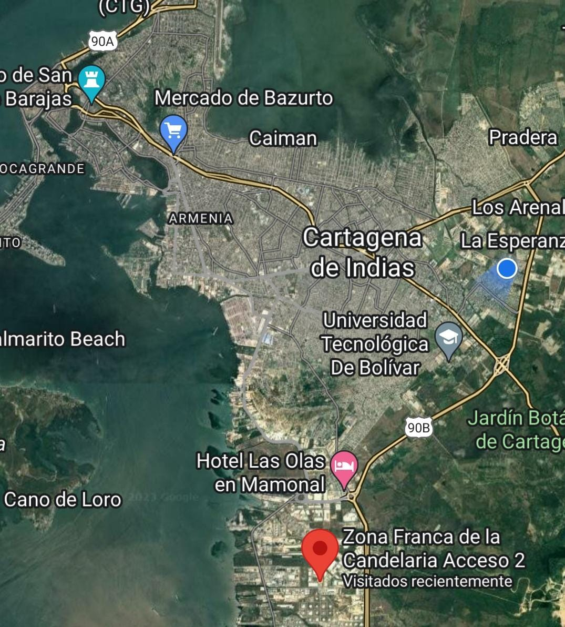

Ilustración Ubicacion de la empresa

**DISTRIBUCION FISICA**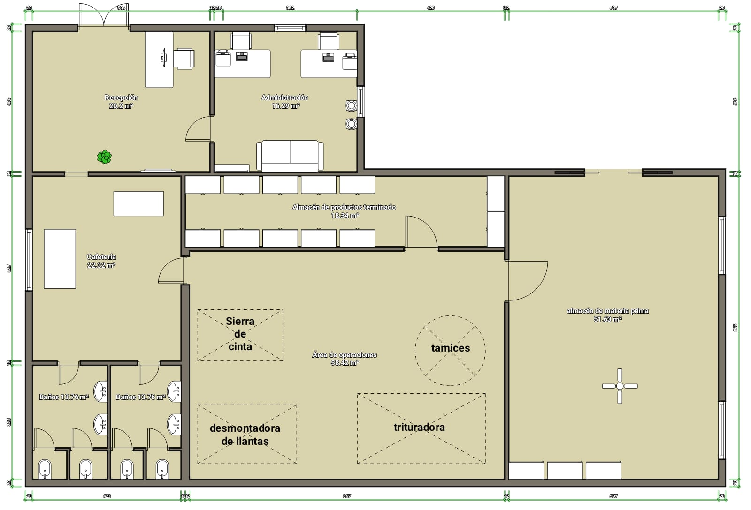

Ilustración plano de la empresa ecorace

## **GESTION FINANCIERA**

Para una adecuada gestión financiera de ECORACE, es necesario considerar los siguientes aspectos relacionados con la compra o adquisición de los recursos necesarios, así como la estimación económica de costos y gastos:



Ilustración



Ilustración



Ilustración



Ilustración



Ilustración

Es fundamental realizar un análisis detallado de los costos y gastos esperados, considerando diferentes escenarios y contingencias, para determinar la viabilidad financiera y económica del negocio. Además, se debe buscar una relación costo-beneficio adecuada y establecer estrategias para el manejo eficiente de los gastos, maximizando los recursos disponibles y optimizando los resultados financieros de ECORACE.

1. **GESTION ADMINISTRATIVA Y LEGAL**

**TIPO DE EMPRESA**

La empresa ECORACE S.A es una empresa industrial especializada en la creación de gránulos de caucho a través de la recuperación de llantas usadas. El objeto social principal es la recolección, reciclaje y transformación de llantas usadas en gránulos de caucho reciclado, así como la comercialización y venta de dichos productos.

Para cumplir con su objeto social, ECORACE S.A podrá llevar a cabo las siguientes actividades:

1. Recolección y almacenamiento de llantas usadas.
2. Procesamiento y transformación de llantas usadas en gránulos de caucho reciclado.
3. Comercialización y venta de gránulos de caucho reciclado como materia prima en diversos sectores industriales.
4. Investigación y desarrollo de nuevas tecnologías y procesos relacionados con el reciclaje de llantas usadas.
5. Establecimiento de alianzas estratégicas con proveedores de llantas usadas, clientes y otros actores relevantes en la industria del reciclaje.
6. Cumplimiento de las normativas ambientales y sociales vigentes en relación con el manejo y reciclaje de llantas usadas.
7. Promoción y concientización sobre la importancia del reciclaje y el uso de materiales reciclados en la industria.

ECORACE S.A podrá realizar todas aquellas operaciones, actos y contratos necesarios o convenientes para el cumplimiento de su objeto social, incluyendo la adquisición de maquinaria, equipos y tecnología relacionada, así como la participación en ferias y eventos del sector industrial y medioambiental.

**TAMAÑO DE LA EMPRESA**

Ecorace S.A es una empresa pequeña que ha sido constituida legalmente como una sociedad anónima, lo que implica que su estructura jurídica es la de una persona jurídica independiente de sus propietarios. Como sociedad anónima, la empresa cuenta con un capital social dividido en acciones, y su responsabilidad está limitada al capital aportado por los accionistas.

Esta forma jurídica, la sociedad anónima, brinda a Ecorace S.A una serie de ventajas y características específicas. Algunas de ellas son:

1. Responsabilidad limitada: Los accionistas de Ecorace S.A tienen su responsabilidad limitada al monto de sus inversiones en la empresa. Esto significa que en caso de que la empresa enfrente dificultades financieras o legales, los accionistas no serán personalmente responsables más allá de su aporte de capital.
2. Acceso a financiamiento: Al ser una sociedad anónima, Ecorace S.A puede acceder a diferentes fuentes de financiamiento, como la emisión de acciones en el mercado de valores o la obtención de préstamos bancarios. Esto permite a la empresa obtener los recursos necesarios para su operación, inversión y crecimiento.
3. Continuidad empresarial: La estructura de una sociedad anónima permite la transferencia de acciones y la entrada y salida de accionistas sin afectar la continuidad de la empresa. Esto significa que Ecorace S.A puede perdurar en el tiempo, incluso si hay cambios en la propiedad de las acciones.
4. Mayor confianza y credibilidad: La constitución legal como sociedad anónima brinda a Ecorace S.A una mayor confianza y credibilidad ante proveedores, clientes y otros actores del mercado. Esta forma jurídica transmite una imagen más sólida y estable, lo que puede facilitar las relaciones comerciales y generar una mayor confianza en la empresa.

Si bien Ecorace S.A es una empresa pequeña en términos de tamaño, su constitución como sociedad anónima le proporciona una estructura legal sólida y estable que respalda su operación y le brinda las herramientas necesarias para su desarrollo y crecimiento en el mercado del reciclaje de llantas usadas.

**DISEÑO ORGANIZACIONAL**

**Descripción administrativa de los cargos en ECORACE S.A:**

Gerente:

* Responsable de la gestión general de la empresa y la toma de decisiones estratégicas.
* Supervisa y coordina todas las áreas de la organización.
* Establece metas y objetivos para el crecimiento y desarrollo de la empresa.
* Gestiona los recursos humanos y financieros de la empresa.
* Establece relaciones con proveedores, clientes y otras partes interesadas clave.
* Asegura el cumplimiento de las normativas legales y ambientales.

Mercadeo:

* Desarrolla estrategias de mercadeo para promover los productos de ECORACE S.A.
* Realiza estudios de mercado y análisis de la competencia.
* Elabora planes de marketing y campañas publicitarias.
* Gestiona la imagen de la empresa y su presencia en medios de comunicación y redes sociales.
* Coordina la participación en eventos y ferias comerciales.

1. Finanzas:

* Administra los recursos financieros de la empresa.
* Realiza la contabilidad y elabora informes financieros.
* Gestiona el flujo de efectivo y realiza proyecciones financieras.
* Prepara presupuestos y controla los costos y gastos.
* Se encarga de la gestión de pagos a proveedores y cobros a clientes.
* Coordina la relación con las entidades financieras y realiza negociaciones de préstamos o líneas de crédito.

Coordinación de la obra:

* Supervisa y coordina las actividades relacionadas con la adquisición de maquinaria y equipos.
* Gestiona la compra de materiales, insumos y llantas en desuso.
* Planifica y controla el avance de los proyectos de construcción y montaje de la planta de reciclaje.
* Coordina la contratación de proveedores y subcontratistas.
* Se asegura de que se cumplan los plazos y estándares de calidad establecidos.

Administración:

* Realiza labores administrativas generales, como la recepción de solicitudes y documentos.
* Gestiona la comunicación interna y externa de la empresa.
* Lleva a cabo el control y archivo de la documentación y registros.
* Se encarga de la contratación y administración del personal.
* Coordina la logística interna y la gestión de los suministros.

Operarios:

* Realizan las actividades operativas en el proceso de reciclaje de llantas, como la recolección, almacenamiento y manipulación de las llantas usadas.
* Operan la maquinaria y equipos utilizados en el proceso de trituración y producción de gránulos de caucho reciclado.
* Siguen los procedimientos y normas de seguridad establecidos.
* Participan en la limpieza y mantenimiento de la planta y los equipos.

Marketing:

* Desarrolla estrategias de marketing y promoción de los productos de ECORACE S.A.
* Elabora y ejecuta campañas publicitarias y de comunicación.
* Realiza estudios de mercado y análisis de la demanda.
* Gestiona la presencia en medios de comunicación y en línea.
* Colabora en la elaboración de materiales de marketing, como folletos, catálogos y sitio web.

Logística:

* Planifica y coordina el transporte de llantas usadas hacia la planta de reciclaje.
* Gestiona la recepción y almacenamiento de la materia prima.
* Organiza la distribución de los productos terminados a los clientes.
* Supervisa el inventario y controla el flujo de materiales.
* Negocia contratos con proveedores de transporte y logística.
* Optimiza los procesos de transporte y almacenamiento para garantizar la eficiencia y reducir costos.

Personal de limpieza:

* Realiza labores de limpieza y mantenimiento en las instalaciones de la empresa.
* Limpia y desinfecta las áreas de trabajo, oficinas, baños y zonas comunes.
* Maneja los equipos y productos de limpieza de manera segura y adecuada.
* Recolecta y desecha los residuos de acuerdo con los procedimientos establecidos.
* Contribuye a mantener un entorno limpio y seguro para los empleados.

Cada uno de estos roles desempeña funciones clave dentro de la estructura organizativa de ECORACE S.A, contribuyendo al éxito y desarrollo de la empresa en sus operaciones de reciclaje de llantas y producción de gránulos de caucho reciclado.

**Organigrama**

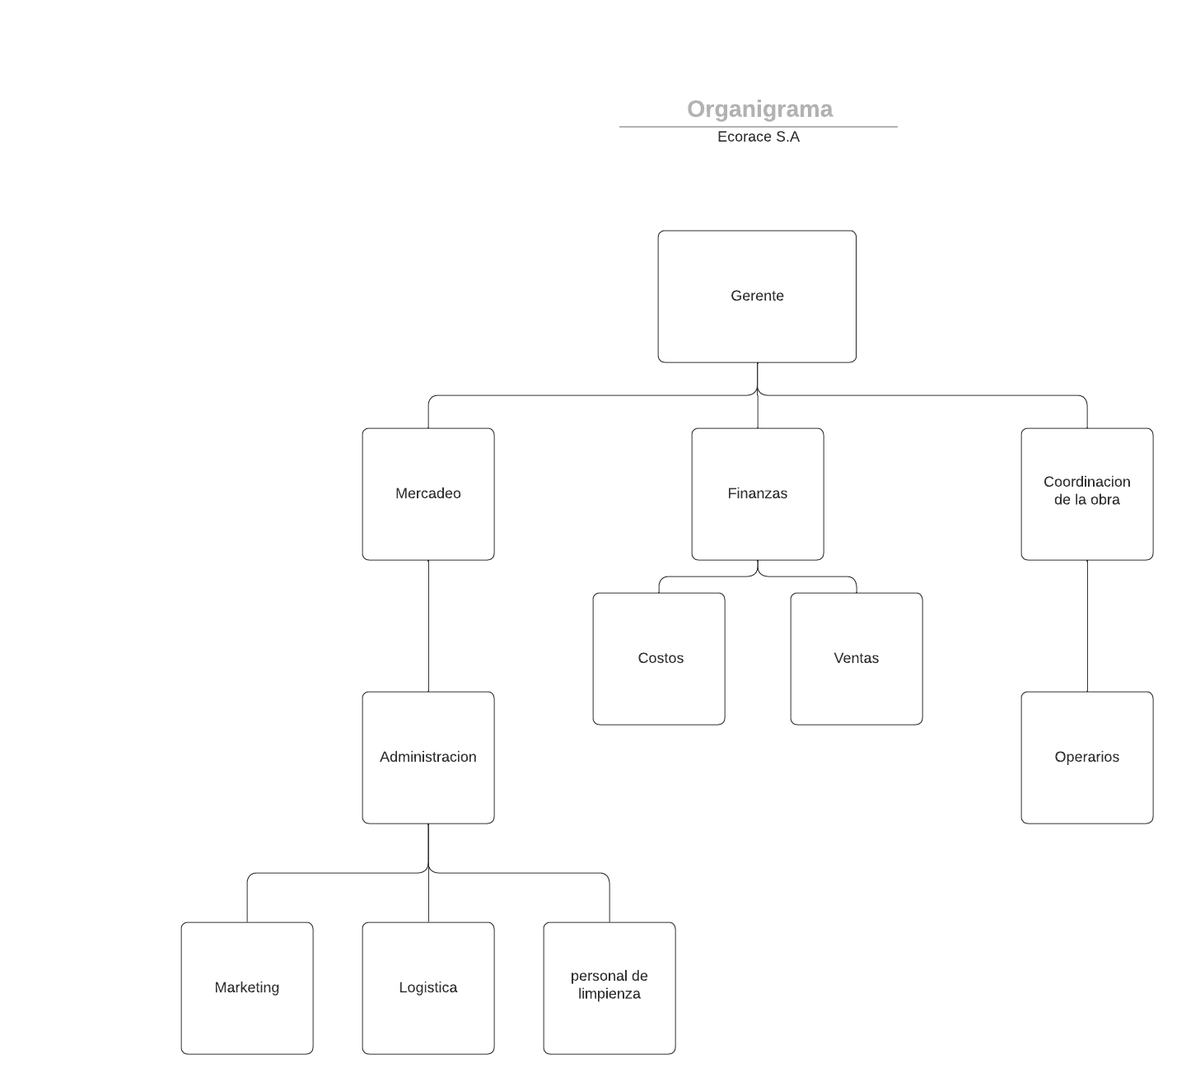

Ilustración organigrama

# BIBLIOGRAFÍA

# Bibliografía

Agudelo, M. J. (2018). La economia circular como modelo de desarrollo sostenible en Colombia. *Revista Cientifica de Administracion, Economia y Contabilidad*, 35-44.

Autoridad Nacional de Licencias Ambientalaes. (2021). *Estrategias para el manejo integral de llantas usadas*. Obtenido de https://www.anla.gov.co/estrategias-para-el-manejo-integral-de-llantas-usadas

Calderon Benavides, P. (2018). *Formulacion de un plan de negocio para la fabricacion de pisos de grano de caucho reciclado, a partir de la recuperacion de llantas usadas en la ciudad de Villavicencio.* Universidad Santo tomas.

CEMPRE COLOMBIA. (s.f.). *Reciclaje de Llantas*. Obtenido de https://www.cempre.org.co/llantas

colombia, U. n. (2022). ¿Que es la erosion costera y como afecta la mano del hombre en su apariacion? *Periodico UNAL*.

Correa, M. J., & Tamayo, J. L. (2018). Analisis del impacto ambiental de la disposicion final de llantas usadas. *Revista de Investigacion Academica*, 1-14.

Duque, L. C., & Lopera, A. M. (2018). Economia verde y creacion de empleo verde en Colombia. *Revista de Economia*, 139-159.

ECOEXPLORATORIO. (2020). *VIDA EN EL MAR - MANGLARES.* San Juan: N/A.

El Espectador. (2020). *Llantas usadas, un problema ambiental que Colombia no resuelve*. Obtenido de https://www.elespectador.com/noticias/medio-ambiente/llantas-usadas-un-problema-ambiental-que-colombia-no-resuelve/

El Espectador. (s.f.). *Llantas usadas: las empresas que les dan una nueva vida.* Obtenido de https://www.elespectador.com/noticias/medio-ambiente/llantas-usadas-las-empresas-que-les-dan-una-nueva-vida-articulo-854180]

Garcia, M. C., & Muñoz, M. D. (2019). Responsabilidad social empresarial: Analisis teorico y conceptual. *Cuadernos de Administracion*, 54-69.

GREENPEACE, C. (2022). La contaminación plástica pone en riesgo a los manglares. *GREENPEACE*, 2.

Heliodoro, S. P. (2002). Un problema por abordar. Los manglares del Caribe colombiano. *Semillas.org.co*.

ICONTEC. (2019). *NTC 5893: Pisos de caucho reciclado a partir de llantas usadas.* Bogota, Colombia.

Incoder, I. C. (2014). *BOSQUE DE MANGLAR UN ECOSISTEMA QUE DEBEMOS CUIDAR.* Cartagena de Indias: Alpha editores.

Mario, T. (2006). *Diccionario de la investigacion cientifica.* DO NOT USE.

Mario, T. D. (2006). *Analisis Hidraulico y Sedimentologico de La Bocana de La Cienega de La Virgen -Cartagena de Indias-.* Bogota: Universidad de Los Andes.

Ministerio de Ambiente y Desarrollo Sostenible. (2015). *Resolicion 0631 de 2015.*

Ministerio de Ambiente y Desarrollo Sostenible. (2017). *Resolucion 1326 de 2017. Por la cual sereglamenta la gestion ambiental de llatas usadasy se dictan otras disposiciones.* Colombia.

Ministerio de Ambiente y Desarrollo Sostenible. (2018). *Gestion ambiental de llantas usadas*. Obtenido de https://www.minambiente.gov.co/index.php/component/content/article?id=1227:gestion-ambiental-de-llantas-usadas

MMA. (2002). *Uso sostenible, Manejo y Conservacion de los Ecosistemas de Manglar en Colombia.* Ministerio del Medio Ambiente, Programa Nacional, Direccion General de Ecosistemas . Bogota: Programa Nacional, Direccion General de Ecosistemas.

Myriam, Q. (2020). *Estructura organizacional.* Economipedia.com.

Pablo, S. (2015). *Pirámide de Maslow.* Economipedia.com.

Potafolio. (2016). *Reciclaje de llantas, alternativa que genera empleo y cuida el medio ambiente*. Obtenido de https://www.portafolio.co/negocios/emprendimiento/reciclaje-de-llantas-alternativa-que-genera-empleo-y-cuida-el-medio-ambiente-496373

Ramirez, J. (2000). Fitoplancton de agua dulce: Aspectos ecológicos, taxonómicos y sanitarios. Universidad de Antioquia.

Universidad de los Andes. (2017). *Produccion de pisos de caucho reciclado a partir de llantas usadas*. Obtenido de https://investigacion.uniandes.edu.co/es/noticias/1426-produccion-de-pisos-de-caucho-reciclado-a-partir-de-llantas-usadas

***Derlys Garnica Román***

***Docente TSHO- TDS- TII- TOPI – TCC- TCEP- TGA.***